实验二 创建个人集群

2.1 实验目的
创建并连接至个人集群。
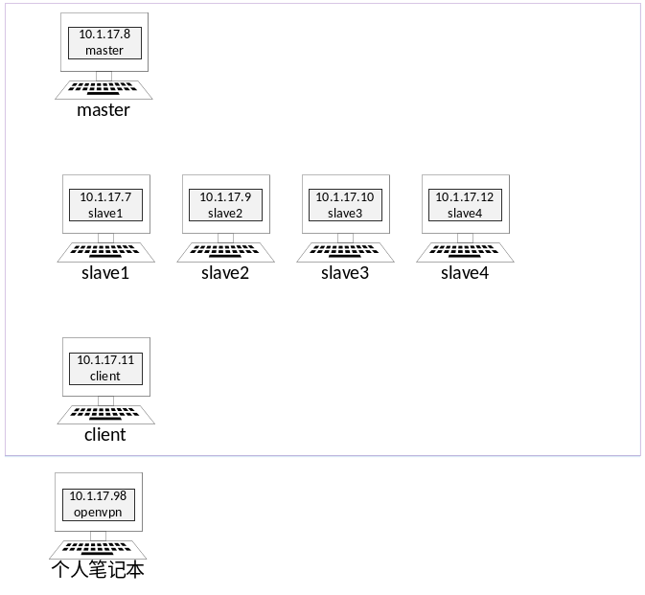

2.2 实验要求
实验前，要求个人笔记本上已安装Xmanager、Openvpn、配置Openvpn。
实验后，要求完成个人集群域名映射文件、个人笔记本域名映射文件配置。

2.3 创建“我的集群”
Step1 创建个人集群
请打开浏览器，进入“http://192.168.10.160/BDRack/”页面，输入相应账号密码，切换至“集群管理”，点击“新建Hadoop集群”。
Step2 确定个人机器量
请定位至“http://192.168.10.160/BDRack/”页面下“集群管理页面”，确认本人持有机器量。若加上个人笔记本，不出意外，机器可绘制如下：
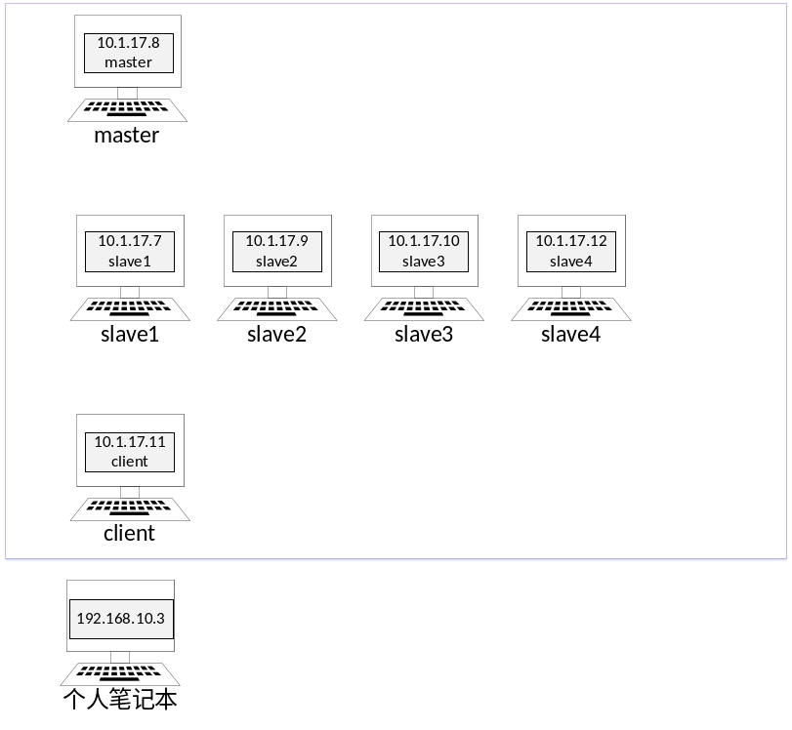

2.4 打通个人电脑至集群网络
Step1 启动openvpn
请以“以管理员身份运行”，启动openvpn。
Step2 连接openvpn
进入openvpn图标，选中并点击“Connect”即刻。
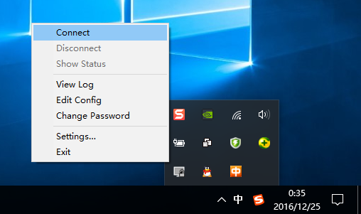
Step3 查看实验结果
openvpn启动后，本机实际上分配到了一个虚拟IP，此时，集群结构图可进一步描述如下图。
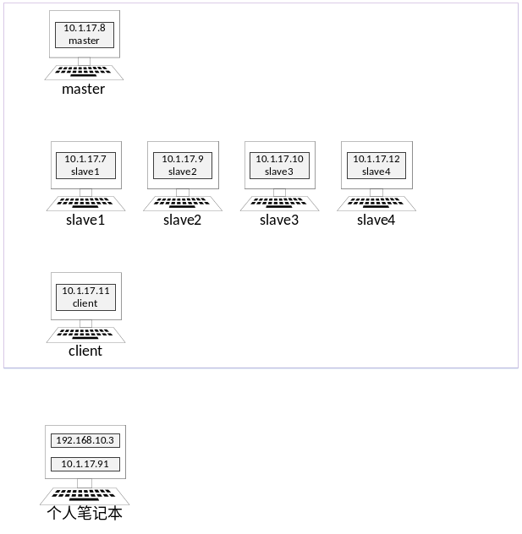

2.5 通过Xshell连接至“我的集群”
Step1 清点个人机器
请定位至“http://192.168.10.160/BDRack/”页面下“集群管理页面”，确认本人持有机器及其IP、机器名。如，笔者IP及其机器名对应如下：
10.1.17.8 master
10.1.17.7 slave1
10.1.17.9 slave2
10.1.17.10 slave3
10.1.17.11 client
Step2 打开“Xshell”
打开“Xmanager Enterprise 5”中的“Xshell”即可。
Step3 登录master机
首先，请单击Xshell菜单项中的“新建”按钮。
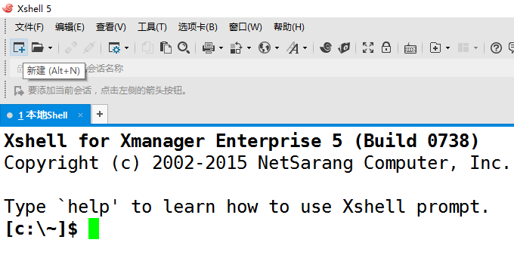

待点击“新建”按钮后，即可进入下述页面，填写相应机器IP及其机器名；填写用户名“root”、密码“123456”。
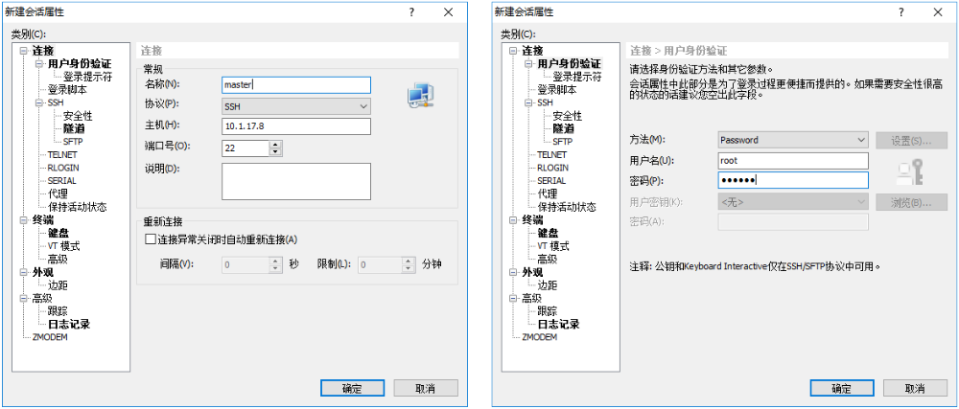
Step3 登录slave1机
重复上述步骤，将机器名、IP切换成slave1即可。
Step4 登录slave2机
重复上述步骤，将机器名、IP切换成slave2即可。
Step5 登录slave3机
重复上述步骤，将机器名、IP切换成slave3即可。
Step6 登录slave4机
重复上述步骤，将机器名、IP切换成slave4即可。
Step7 登录client机
重复上述步骤，将机器名、IP切换成client即可。

2.6 配置集群域名
Step1 清点个人机器
请定位至“http://192.168.10.160/BDRack/”页面下“集群管理页面”，确认本人持有机器及其IP、机器名，并将其组织如下：
10.1.17.8 master
10.1.17.7 slave1
10.1.17.9 slave2
10.1.17.10 slave3
10.1.17.11 client
Step2 配置个人笔记本域名映射
打开个人笔记上上“C:\Windows\System32\drivers\etc\hosts”文件，将“Step1”罗列内容添加至该文件。操作前后对比图如下：
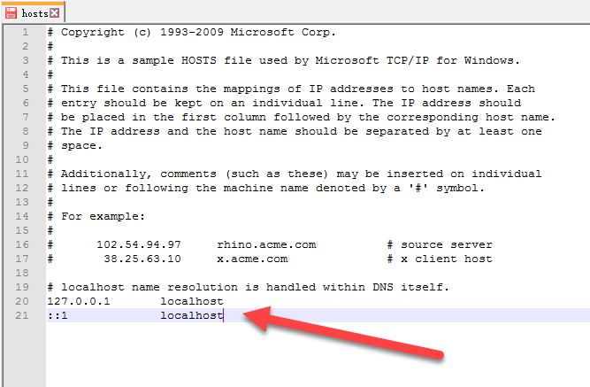

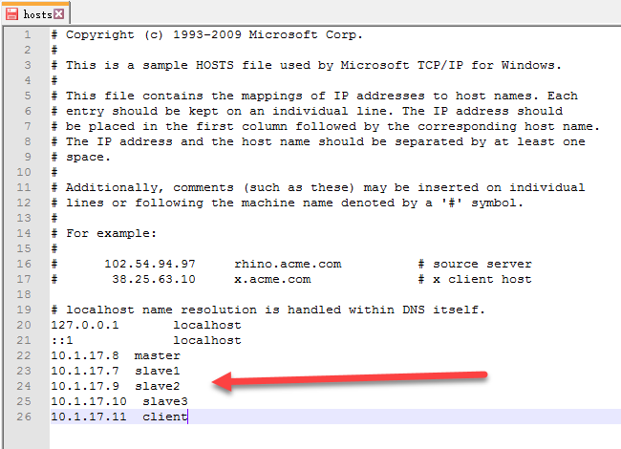
Step3 配置master机域名映射文件
编辑文件“/etc/hosts”，将上述内容追加至该文件，追加后，文件内容应如下：
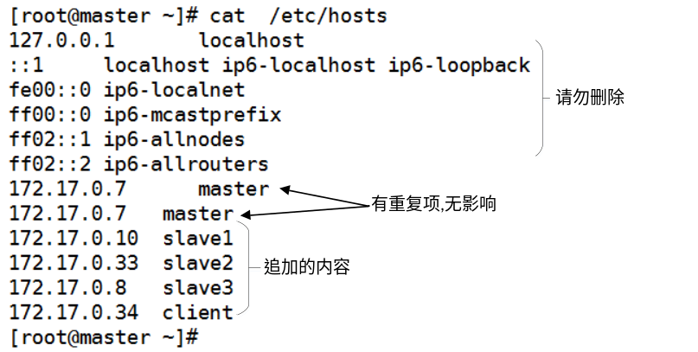
Step4 配置slave1~N、client机域名映射
由于在master上已配置好该文件，故可直接将该文件远程拷贝至slaveX和client机。实际操作时，只需在master上，依次执行下述命令即可，遇到“yes、no”，请回答“yes”，遇到输入密码时，请输入密码“123456”：
[root@master ~]# scp -r /etc/hosts slave1:/etc
[root@master ~]# scp -r /etc/hosts slave2:/etc
[root@master ~]# scp -r /etc/hosts slave3:/etc
[root@master ~]# scp -r /etc/hosts slave4:/etc
[root@master ~]# scp -r /etc/hosts slave5:/etc
[root@master ~]# scp -r /etc/hosts client:/etc
完成后，exit命令，然后就可以看到下图
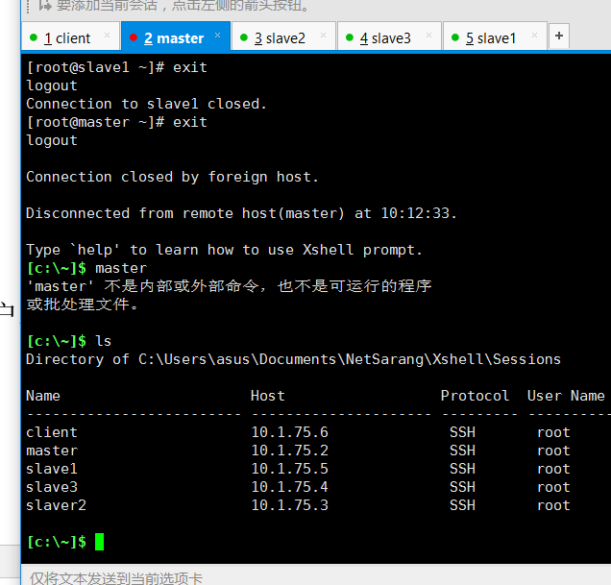
从master中直接访问其他机器上的文件：
ssh slaver1 'cat /etc/hosts'
